Krajalnica spiralna elektryczna - zrób swój warzywny makaron
Czy słyszeliście już o "zoodles"? To potrawa zapewne szerzej znana weganom i wegetarianom, ale myślę, że ta warzywna odmiana spaghetti, w porze letniej podbije również mięsożerne podniebienia.

"Zoodles" - makaron z warzyw
Nie martwcie się, ta alternatywa dla zwykłego makaronu, świetnie łączy się również z sosem mięsnym. Generalnie możliwości jest wiele, ponieważ sprawdza się i w kuchni włoskiej i azjatyckiej. Tę opcję na pewno pokochają ludzie nietolerujący glutenu, którzy tęsknią za smakiem spaghetti. Taki warzywny makaron możemy zrobić z cukinii, marchewki czy też dyni. Taki posiłek będzie tak samo sycący jak zwykły makaron, przy czym zdrowszy i lżejszy. Pomysł na obiad już jest, teraz tylko jak go wykonać?

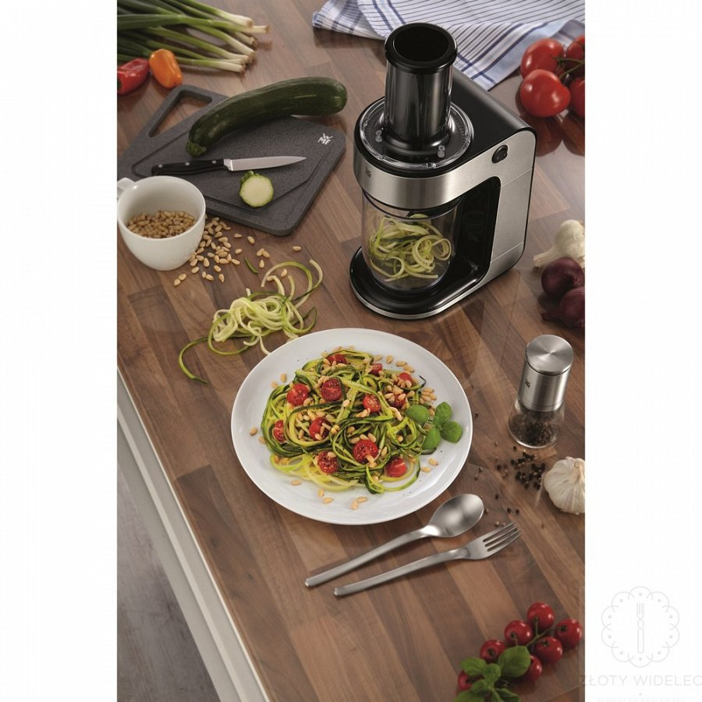
Krajalnica spiralna - nowość w polskiej kuchni
Taki warzywny makaron niestety nie uda nam się zrobić za pomocą jedynie noża. Z pomocą przychodzi nam krajalnica elektryczna spiralna. Jest to urządzenie wyposażone w trzy końcówki, które umożliwiają stworzenie różnej grubości makaronu, szatkownicę oraz w trzy rodzaje metalowych tarcz. Krajalnica spiralna elektryczna aby posłużyła na dłużej powinna być produktem wysokiej klasy. Taki sprzęt możemy znaleźć m.in w sklepie internetowym Złoty Widelec pod marką WMF. Produkty tej niemieckiej firmy są wykonane ze stali nierdzewnej, dlatego nawet przy intensywnym użytkowaniu pozostają higieniczne i w nienagannym stanie. Jeżeli interesuje Was urządzenie do wieloletniego bycia częścią Waszej kuchni rekomendujemy produkt jakim jest krajalnica spiralna elektryczna firmy WMF.

